第十七讲训练题

一．选择题（共18小题）
1．（2016•宿州一模）如图，BC、DE是半径为1的圆O的两条直径，，则的值是（ ）
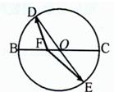
A． B． C． D．
2．（2016•宝山区一模）P是△ABC所在平面内一点，若，其中λ∈R，则P点一定在（ ）
A．△ABC内部 B．AC边所在直线上
C．AB边所在直线上 D．BC边所在直线上
3．（2016•西安三模）若平面四边形ABCD满足=2，（﹣）•=0，则该四边形一定是（ ）
A．矩形 B．直角梯形 C．等腰梯形 D．平行四边形
4．（2016春•卢龙县期中）如图，O是平面上一定点，A、B、C是平面上不共线的三个点，动点P满足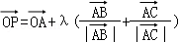，λ∈（0，+∞），则点P的轨迹一定通过△ABC的（ ）
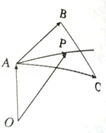
A．外心 B．内心 C．重心 D．垂心
5．（2012•禅城区校级模拟）已知平面向量、为三个单位向量，且．满足（x，y∈R），则x+y的最大值为（ ）
A．1 B． C． D．2
6．（2011•重庆模拟）给定两个长度均为2的平面向量和，它们的夹角为150°．点C在以O为圆心的圆弧上运动，如图所示．若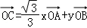，其中x，y∈R，则x+y的最大值是（ ）
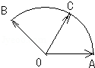
A．2 B． C．2 D．4
7．（2010•沅江市模拟）已知O为原点，若点A、B的坐标分别为（a，0）、（0，a），a∈R⁺，当点P在线段AB上，且，（0≤t≤1），则的最大值是（ ）
A．a B．2a² C．a² D．3a
8．（2016•东城区模拟）已知O是△ABC内一点，++2=，则△AOB的面积与△ABC的面积之比为（ ）
A．1：4 B．2：3 C．1：3 D．1：2
9．（2015•哈尔滨校级三模）已知O为正三角形ABC内一点，且满足，若△OAB的面积与△OAC的面积比值为3，则λ的值为（ ）
A． B．1 C．2 D．3
10．（2015•南昌校级模拟）设P为等边△ABC所在平面内的一点，满足，若AB=1，则的值为（ ）
A．4 B．3 C．2 D．1
11．（2015春•沈阳校级期中）C为线段AB上一点，P为直线AB外一点，满足||=||=4，|﹣|=2，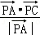=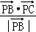，=λ，=+m（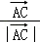+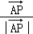），m＞0，则λ=（ ）
A．1 B． C．4 D．2
12．（2015秋•阳江期末）△ABC中，AB边的高为CD，若=，=，•=0，||=1，||=2，则=（ ）
A．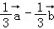 B．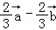 C．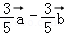 D．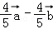
13．（2015•泸州模拟）已知D为△ABC的边BC的中点，△ABC所在平面内有一个点P，满足，则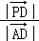的值为（ ）
A．1 B． C． D．2
14．（2016•株洲一模）在△ABC中，∠BAC=60°，AB=2，AC=1，E，F为边BC的三等分点，则=（ ）
A． B． C． D．
15．（2015秋•珠海期末）设M是△ABC所在平面内一点，则（ ）
A． B． C． D．
16．（2014•南关区校级模拟）△ABC中，设，那么动点M的轨迹必通过△ABC的（ ）
A．垂心 B．内心 C．外心 D．重心
17．（2015•武汉校级模拟）已知，是平面内夹角为90°的两个单位向量，若向量满足，则的最大值为（ ）
A．1 B． C． D．2
18．（2011•湖北）已知向量=（x+z，3），=（2，y﹣z），且⊥，若x，y满足不等式|x|+|y|≤1，则z的取值范围为（ ）
A．[﹣2，2] B．[﹣2，3] C．[﹣3，2] D．[﹣3，3]

二．填空题（共3小题）
19．（2014•江苏）如图，在平行四边形ABCD中，已知AB=8，AD=5，=3，•=2，则•的值是 ．
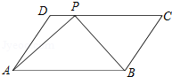
20．（2013•北京）已知点A（1，﹣1），B（3，0），C（2，1）．若平面区域D由所有满足（1≤λ≤2，0≤μ≤1）的点P组成，则D的面积为 ．
21．（2011•上海）在正三角形ABC中，D是BC上的点．若AB=3，BD=1，则= ．
第十五讲错题
21．（2016•盐城校级模拟）在△ABC中，AB=3，AC=4，BC=5，O点是内心，且=λ₁+λ₂，则λ₁+λ₂= ．
22．（2016•武昌区模拟）已知点P（﹣1，2），线段PQ的中点M的坐标为（1，﹣1）．若向量与向量a=（λ，1）共线，则λ= ．
25．（2016•西宁校级模拟）在△ABC中，角A，B，C的对边分别是a，b，c，点（a，b）在4xcosB﹣ycosC=ccosB上．
（1）cosB的值；
（2）若•=3，b=3，求a和c．

2016年08月15日1527290933的高中数学组卷
参考答案与试题解析

一．选择题（共18小题）
1．（2016•宿州一模）如图，BC、DE是半径为1的圆O的两条直径，，则的值是（ ）
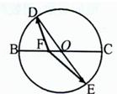
A． B． C． D．
【分析】根据向量加法的三角形法则，把分别用表示出来，代替即可求得结果．
【解答】解：，，且，
∴==
=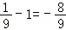
故选B．
【点评】此题是个基础题．考查向量加法的三角形法则和共线向量定理等基础知识，把分别用表示出来是解决此题的关键，同时考查了学生的计算能力．

2．（2016•宝山区一模）P是△ABC所在平面内一点，若，其中λ∈R，则P点一定在（ ）
A．△ABC内部 B．AC边所在直线上
C．AB边所在直线上 D．BC边所在直线上
【分析】根据，代入，根据共线定理可知与共线，从而可确定P点一定在AC边所在直线上．
【解答】解：∵，，
∴=，则，
∴∥，即与共线，
∴P点一定在AC边所在直线上，
故选B．
【点评】本题主要考查向量的共线定理，要证明三点共线时一般转化为证明向量的共线问题．属于中档题．

3．（2016•西安三模）若平面四边形ABCD满足=2，（﹣）•=0，则该四边形一定是（ ）
A．矩形 B．直角梯形 C．等腰梯形 D．平行四边形
【分析】首先根据=2，判断出四边形为梯形，然后根据，（﹣）•=0证明梯形的腰AD与底边互相垂直，最后综合以上结论得出四边形为梯形．
【解答】解：根据=2，
四边形ABCD的对边平行且不相等，故四边形ABCD为梯形，
∵
∴∠BAD=90°，
∴梯形的腰AD与底边垂直．
则该四边形一定是为直角梯形．
故选B．
【点评】本题考查平面向量与共线向量，以及数量积判断两个向量的垂直关系，需要通过对向量间的关系转化为线段间的关系，然后即可判断四边形的形状．属于基础题．

4．（2016春•卢龙县期中）如图，O是平面上一定点，A、B、C是平面上不共线的三个点，动点P满足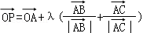，λ∈（0，+∞），则点P的轨迹一定通过△ABC的（ ）
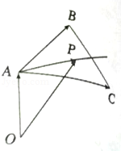
A．外心 B．内心 C．重心 D．垂心
【分析】先根据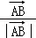、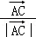分别表示向量、方向上的单位向量，确定﹣=，判断与∠BAC的角平分线的关系推出选项．
【解答】解：∵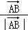、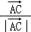分别表示向量、方向上的单位向量，
∴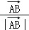+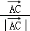的方向与∠BAC的角平分线重合，
又∵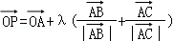可得到﹣==λ（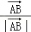+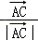）
∴向量的方向与∠BAC的角平分线重合，
∴一定通过△ABC的内心
故选B．
【点评】本题主要考查向量的线性运算和几何意义．属中档题．

5．（2012•禅城区校级模拟）已知平面向量、为三个单位向量，且．满足（x，y∈R），则x+y的最大值为（ ）
A．1 B． C． D．2
【分析】由已知，将（x，y∈R）两边平方后整理得x²+y²=1，进而根据基本不等式可得x+y的最大值．
【解答】解：∵、为三个单位向量，且，
将（x，y∈R）两边平方，
得=²+²+2xy，
所以 x²+y²=1，
∵（x+y）²=x²+y²+2xy≤2（x²+y²）=2，
∴x+y≤，
所以x+y 最大值为．
故选B．
【点评】本题考查的知识点是平面向量的基本定理，基本不等式，其中根据已知分析出x²+y²=1是解答的关键．

6．（2011•重庆模拟）给定两个长度均为2的平面向量和，它们的夹角为150°．点C在以O为圆心的圆弧上运动，如图所示．若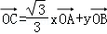，其中x，y∈R，则x+y的最大值是（ ）
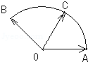
A．2 B． C．2 D．4
【分析】根据题意，建立坐标系，设出A，B点的坐标，并设∠AOC=α，则向量，且=x+y，由向量相等，得x，y的值，从而求得x+y的最值．
【解答】解：建立如图所示的坐标系，
则A（2，0），B（2cos150°，2sin150°），
即B（﹣，1）．
设∠AOC=α，则=（2cosα，2sinα）．
∵=x+y
∴（x，0）+（﹣y，y）=（cosα，sinα）．
∴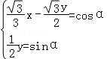
∴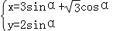
∴x+y=5sinα+cosα=2sin（α+θ），（此时有tanθ=，θ是个锐角）．
∵0°≤α≤150°．∴α+θ可取到90°．
∴x+y有最大值2，
故选A
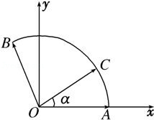
【点评】本题是向量的坐标表示的应用，结合图形，利用三角函数的性质，容易求出结果，本题解题的关键是建立坐标系，利用向量的坐标表示进行计算，本题综合性较经强．

7．（2010•沅江市模拟）已知O为原点，若点A、B的坐标分别为（a，0）、（0，a），a∈R⁺，当点P在线段AB上，且，（0≤t≤1），则的最大值是（ ）
A．a B．2a² C．a² D．3a
【分析】由=（﹣ta，ta）（0≤t≤1），可求P，代入，整理结合t得范围可求最大值
【解答】解：∵A、B的坐标分别为（a，0）、（0，a），则
∵=（﹣ta，ta）（0≤t≤1），设P（x，y）
∴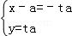即P（a﹣at，at）
=（a，0）•（a﹣at，at）=a²（1﹣t）≤a²
即所求的最大值为a²
故选C
【点评】本题主要考查了向量的基本运算及向量共线的坐标表示，属于基础试题

8．（2016•东城区模拟）已知O是△ABC内一点，++2=，则△AOB的面积与△ABC的面积之比为（ ）
A．1：4 B．2：3 C．1：3 D．1：2
【分析】根据向量加法的几何意义可得O为三角形AB边的中线CD的中点，即可得出三角形的面积关系．
【解答】解：以OA，OB为邻边作平行四边形OAEB，OE，AB交于点D，则D为OE，AB的中点．
∴=2．
∵++2=，∴，
∴O为CD的中点．
∴S_{△AOB}=S_{ABC}．
∴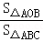=．
故选：D．
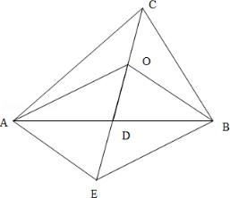
【点评】本题考查了平面向量加法的几何意义，平面向量的应用，属于中档题．

9．（2015•哈尔滨校级三模）已知O为正三角形ABC内一点，且满足，若△OAB的面积与△OAC的面积比值为3，则λ的值为（ ）
A． B．1 C．2 D．3
【分析】如图D，E分别是对应边的中点，对所给的向量等式进行变形，根据变化后的条件得到①；由于正三角形ABC，结合题目中的面积关系得到=，②．由①②可得O分DE所成的比，从而得出λ的值．
【解答】解：，
变为．
如图，D，E分别是对应边的中点，
由平行四边形法则知
故①
在正三角形ABC中，
∵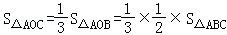=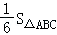=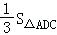，
且三角形AOC与三角形ADC同底边AC，
故O点到底边AC的距离等于D到底边AC的距离的三分之一，
故=，⇒=﹣②
由①②得λ=．
故选A．
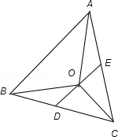
【点评】本小题主要考查向量的加法与减法，及向量共线的几何意义等基础知识，考查运算求解能力，考查数形结合思想、化归与转化思想．属于基础题．

10．（2015•南昌校级模拟）设P为等边△ABC所在平面内的一点，满足，若AB=1，则的值为（ ）
A．4 B．3 C．2 D．1
【分析】先利用三角形法则把所求问题用已知条件表示出来，整理为用三角形边长和角度表示的等式，再代入已知条件即可求出结论．
【解答】解：因为•=（+）•（+）
=+•（+）+•
=（+2）•（+2）﹣（+2）•（+）+•
=2+2
=2×1²+2×1×1×
=3．
故选 B．
【点评】本题主要考查向量在几何中的应用中的三角形法则．
在解决向量问题中，三角形法则和平行四边形法则是很常用的转化方法．

11．（2015春•沈阳校级期中）C为线段AB上一点，P为直线AB外一点，满足||=||=4，|﹣|=2，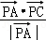=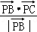，=λ，=+m（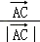+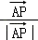），m＞0，则λ=（ ）
A．1 B． C．4 D．2
【分析】根据向量的正交分解，将沿和方向分解，设得到两个向量为和，得到四边形ADIE为菱形，由菱形的性质及根据角平分线定理即可求出．
【解答】解：∵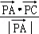=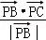，
∴PC平分∠APB，
将沿和方向分解，设得到两个向量为和，
设为m倍的方向上的单位向量，为m倍的方向上的单位向量，
∵单位向量的模长为1，
∴||=||=m，
∴四边形ADIE为菱形，
∴AI平分∠PAC，
∵|﹣|=||=2，||=||=4，=λ，
∴根据角平分线定理，得λ==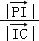=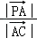=4，
故选：C．
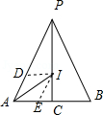
【点评】本题考查了向量的正交分解，以及有关四边形和角平分线的性质，属于中档题

12．（2015秋•阳江期末）△ABC中，AB边的高为CD，若=，=，•=0，||=1，||=2，则=（ ）
A．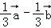 B．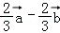 C．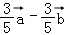 D．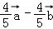
【分析】由题意可得，CA⊥CB，CD⊥AB，由射影定理可得，AC²=AD•AB可求AD，进而可求，从而可求与的关系，进而可求
【解答】解：∵•=0，
∴CA⊥CB
∵CD⊥AB
∵||=1，||=2
∴AB=
由射影定理可得，AC²=AD•AB
∴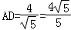
∴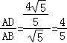
∴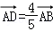=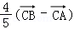=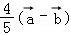
故选D
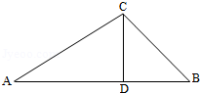
【点评】本题主要考查了直角三角形的射影定理的应用，向量的基本运算的应用，向量的数量积的性质的应用．

13．（2015•泸州模拟）已知D为△ABC的边BC的中点，△ABC所在平面内有一个点P，满足，则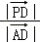的值为（ ）
A．1 B． C． D．2
【分析】由，由向量加法的平行四边形法则知，PA必为以PB，PC为邻边的平行四边形的对角线，故有P，D，A三点共线，由平行四边形对角线的性质易得．
【解答】解：因为，
所以PA必为以PB，PC为邻边的平行四边形的对角线，
因为D为边BC的中点，所以D为边PA的中点，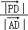的值为1．
故选A．
【点评】本题考查向量加法的几何意义，由向量的关系得到几何图形中的位置关系，向量关系表示几何关系是向量的重要应用．

14．（2016•株洲一模）在△ABC中，∠BAC=60°，AB=2，AC=1，E，F为边BC的三等分点，则=（ ）
A． B． C． D．
【分析】先判定三角形形状，然后建立直角坐标系，分别求出，向量的坐标，代入向量数量积的运算公式，即可求出答案．
【解答】解：∵在△ABC中，∠BAC=60°，AB=2，AC=1，
∴根据余弦定理可知BC=
由AB=2，AC=1，BC=满足勾股定理可知∠BCA=90°
以C为坐标原点，CA、CB方向为x，y轴正方向建立坐标系
∵AC=1，BC=，则C（0，0），A（1，0），B（0，）
又∵E，F分别是Rt△ABC中BC上的两个三等分点，
则E（0，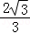），F（0，）
则=（﹣1，），=（﹣1，）
∴=1+=
故选A．
【点评】本题考查的知识点是平面向量数量积的运算，其中建立坐标系，将向量数量积的运算坐标化可以简化本题的解答过程．

15．（2015秋•珠海期末）设M是△ABC所在平面内一点，则（ ）
A． B． C． D．
【分析】可以将，带入，然后整理便可得到，这样便可找出正确选项．
【解答】解：，；
∴由得，；
∴．
故选：A．
【点评】考查向量减法的几何意义，以及向量的数乘运算，可作图找正确选项．

16．（2014•南关区校级模拟）△ABC中，设，那么动点M的轨迹必通过△ABC的（ ）
A．垂心 B．内心 C．外心 D．重心
【分析】利用向量的运算法则、数量积与垂直的关系、三角形的外心定义即可得出．
【解答】解：如图所示：
设线段BC的中点为D，则．
∵=2，∴=，
∴=0，
∴，∴MD⊥BC且平分BC．
因此动点M的轨迹必通过△ABC的外心．
故选C．
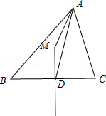
【点评】熟练掌握向量的运算法则、数量积与垂直的关系、三角形的外心定义是解题的关键．

17．（2015•武汉校级模拟）已知，是平面内夹角为90°的两个单位向量，若向量满足，则的最大值为（ ）
A．1 B． C． D．2
【分析】作=，=，连接AB，再作出以AB为直径的圆，在圆上取C点并连接OC，则根据已知条件知道=，所以最大时，OC为该圆的直径，所以便得到的最大值为．
【解答】解：∵向量满足，
∴；
∴如图设=，=，连接AB，再作出以AB为直径的圆，在圆上取C点并连接OC，
则根据已知条件知道=，
所以最大时，OC为该圆的直径，
根据图形及已知条件，此时||=，则的最大值为．
故选B
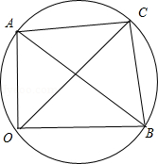
【点评】本题考查两非零向量垂直的充要条件，圆上的点和直径两端点的连线互相垂直，以及向量的减法运算．

18．（2011•湖北）已知向量=（x+z，3），=（2，y﹣z），且⊥，若x，y满足不等式|x|+|y|≤1，则z的取值范围为（ ）
A．[﹣2，2] B．[﹣2，3] C．[﹣3，2] D．[﹣3，3]
【分析】根据平面向量的垂直的坐标运算法则，我们易根据已知中的=（x+z，3），=（2，y﹣z），⊥，构造出一个关于x，y，z的方程，即关于Z的目标函数，画了约束条件|x|+|y|≤1对应的平面区域，并求出各个角点的坐标，代入即可求出目标函数的最值，进而给出z的取值范围．
【解答】解：∵=（x+z，3），=（2，y﹣z），
又∵⊥
∴（x+z）×2+3×（y﹣z）=2x+3y﹣z=0，
即z=2x+3y
∵满足不等式|x|+|y|≤1的平面区域如下图所示：
由图可知当x=0，y=1时，z取最大值3，
当x=0，y=﹣1时，z取最小值﹣3，
故z的取值范围为[﹣3，3]
故选D
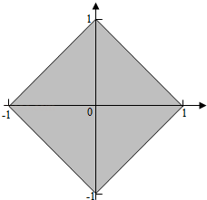
【点评】本题考查的知识点是数量积判断两个平面向量的垂直关系，简单线性规划的应用，其中利用平面向量的垂直的坐标运算法则，求出目标函数的解析式是解答本题的关键．

二．填空题（共3小题）
19．（2014•江苏）如图，在平行四边形ABCD中，已知AB=8，AD=5，=3，•=2，则•的值是 22 ．
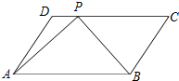
【分析】由=3，可得=+，=﹣，进而由AB=8，AD=5，=3，•=2，构造方程，进而可得答案．
【解答】解：∵=3，
∴=+，=﹣，
又∵AB=8，AD=5，
∴•=（+）•（﹣）=||²﹣•﹣||²=25﹣•﹣12=2，
故•=22，
故答案为：22．
【点评】本题考查的知识点是向量在几何中的应用，平面向量数量积的运算，其中根据已知得到=+，=﹣，是解答的关键．

20．（2013•北京）已知点A（1，﹣1），B（3，0），C（2，1）．若平面区域D由所有满足（1≤λ≤2，0≤μ≤1）的点P组成，则D的面积为 3 ．
【分析】设P的坐标为（x，y），根据，结合向量的坐标运算解出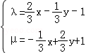，再由1≤λ≤2、0≤μ≤1得到关于x、y的不等式组，从而得到如图的平行四边形CDEF及其内部，最后根据坐标系内两点间的距离公式即可算出平面区域D的面积．
【解答】解：设P的坐标为（x，y），则
=（2，1），=（1，2），=（x﹣1，y+1），∵，
∴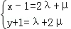，解之得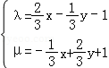
∵1≤λ≤2，0≤μ≤1，∴点P坐标满足不等式组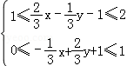
作出不等式组对应的平面区域，得到如图的平行四边形CDEF及其内部
其中C（4，2），D（6，3），E（5，1），F（3，0）
∵|CF|==，
点E（5，1）到直线CF：2x﹣y﹣6=0的距离为d=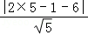=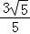
∴平行四边形CDEF的面积为S=|CF|×d=×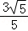=3，即动点P构成的平面区域D的面积为3
故答案为：3
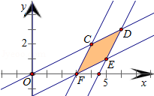
【点评】本题在平面坐标系内给出向量等式，求满足条件的点P构成的平面区域D的面积．着重考查了平面向量的坐标运算、二元一次不等式组表示的平面区域和点到直线的距离公式等知识，属于中档题．

21．（2011•上海）在正三角形ABC中，D是BC上的点．若AB=3，BD=1，则= ．
【分析】根据AB=3，BD=1，确定点D在正三角形ABC中的位置，根据向量加法满足三角形法则，把用表示出来，利用向量的数量积的运算法则和定义式即可求得的值．
【解答】解：∵AB=3，BD=1，
∴D是BC上的三等分点，
∴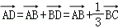，
∴=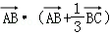
=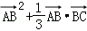=9﹣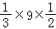=，
故答案为．
【点评】此题是个中档题．考查向量的加法和数量积的运算法则和定义，体现了数形结合和转化的思想．

